CRITÉRIOS PARA MOVIMENTAÇÃO NAS CARREIRAS

- DESENVOLVIMENTO NAS CARREIRAS

O desenvolvimento nas carreiras representa o progresso profissional dos colaboradores, podendo ocorrer mediante:
- Progressão salarial - passagem do colaborador do padrão salarial em que se encontra para o seguinte, dentro da mesma classe da carreira;
- Promoção Vertical - passagem do colaborador do último padrão salarial da classe em que se encontra para o primeiro padrão da classe seguinte; e
- Transferência de função - passagem do colaborador de uma função para outra, no mesmo nível salarial, visando sua melhor alocação.
Cada uma dessas modalidades de desenvolvimento nas carreiras se efetivará com base nas seguintes diretrizes:

1.1 DIRETRIZES PARA PROGRESSÃO
A progressão salarial será concedida, alternadamente, por antiguidade (conforme conceito extraído do art. 461, §3º, da CLT) e por merecimento (expresso pelo resultado da Avaliação de Competências e Desempenho), sem prejuízo da Data- base.

Classes | Níveis Salariais | Interstícios (em anos) | Tempo mínimo nas classes | Perspectiva de carreira
I | 1 | 1 | 3 anos | 25 anos e meio
I | 2 | 1 | 3 anos | 25 anos e meio
I | 3 | 1 | 3 anos | 25 anos e meio
II | 4 | 1 1/2 | 4 anos e meio | 25 anos e meio
II | 5 | 1 1/2 | 4 anos e meio | 25 anos e meio
II | 6 | 1 1/2 | 4 anos e meio | 25 anos e meio
III | 7 | 2 | 8 anos | 25 anos e meio
III | 8 | 2 | 8 anos | 25 anos e meio
III | 9 | 2 | 8 anos | 25 anos e meio
III | 10 | 2 | 8 anos | 25 anos e meio
IV | 11 | 2 | 10 anos | 25 anos e meio
IV | 12 | 2 | 10 anos | 25 anos e meio
IV | 13 | 2 | 10 anos | 25 anos e meio
IV | 14 | 2 | 10 anos | 25 anos e meio
IV | 15 | 2 | 10 anos | 25 anos e meio
Quadro 4: Trajetória de carreira – Vertical.

Observando-se, também, os interstícios para progressão salarial (tempo mínimo de permanência do colaborador no nível salarial em que se encontre), sendo:

- Para Progressão Salarial, na Classe I:
- Do Nível Salarial 1 para o Nível Salarial 2: 1 ano de permanência no Nível Salarial 1.
- Do Nível Salarial 2 para o Nível Salarial 3: 1 ano de permanência no Nível Salarial 2.

- Para Progressão Salarial, na Classe II:
- Do Nível Salarial 1 para o Nível Salarial 2: 1 e ½ ano de permanência no Nível Salarial 1.
- Do Nível Salarial 2 para o Nível Salarial 3: 1 e ½ ano de permanência no Nível Salarial 2

- Para Progressão Salarial, na Classe III:
- Do Nível Salarial 1 para o Nível Salarial 2: 2 anos de permanência no Nível Salarial 1.
- Do Nível Salarial 2 para o Nível Salarial 3: 2 anos de permanência no Nível Salarial 2.
- Do Nível Salarial 3 para o Nível Salarial 4: 2 anos de permanência no Nível Salarial 3.

- Para Progressão Salarial, na Classe IV:
- Do Nível Salarial 1 para o Nível Salarial 2: 2 anos de permanência no Nível Salarial 1.
- Do Nível Salarial 2 para o Nível Salarial 3: 2 anos de permanência no Nível Salarial 2.
- Do Nível Salarial 3 para o Nível Salarial 4: 2 anos de permanência no Nível Salarial 3
- Do Nível Salarial 4 para o Nível Salarial 5: 2 anos de permanência no Nível Salarial 4.

Esquematicamente, os interstícios para progressão salarial podem ser visualizados conforme o Quadro 5 abaixo:

Classes | l |  |  |  | II |  |  |  | III |  |  |  |  | IV
Níveis Salariais | 1 | 2 | 3 |  | 1 | 2 | 3 |  | 1 | 2 | 3 | 4 |  | 1 | 2 | 3 | 4 | 5
Interstício (em anos) | 1 | 1 | 1 |  | 1  1/2 | 1  1/2 | 1  1/2 |  | 2 | 2 | 2 | 2 |  | 2 | 2 | 2 | 2 | 2
Quadro 5: interstícios para progressão salarial.

    - PROGRESSÃO POR ANTIGUIDADE
Os critérios básicos para a progressão por antiguidade são:
- Observação dos interstícios;
- Disponibilidade financeiro orçamentáriada Unidade Estadual, aprovada anualmente para cobertura das progressões;
- Medidas disciplinares.

Os critérios de desempate são:
- Maior tempo no cargo/função.
- Maior tempo na área de lotação.
- Maior tempo no SESCOOP.

    - PROGRESSÃO POR MERECIMENTO
Os critérios básicos para a progressão por merecimento são:
Posicionamento do colaborador nos graus finais da Avaliação de Competência e Desempenho, conforme definido na matriz de competências e desempenho; (Anexo 1), relacionados a seguir em ordem decrescente:
C4D2; C4D3; C4D4; C3D2; C3D3; C3D4; C2D2; C2D3.
- Observação dos interstícios;
- Disponibilidade financeiro-orçamentária da Unidade Estadual aprovada anualmente para cobertura das promoções/ progressões;
- Medidas disciplinares.

Os critérios de desempate são:
O menor gap percentual na Avaliação de Competências, conforme Quadro 6, abaixo:
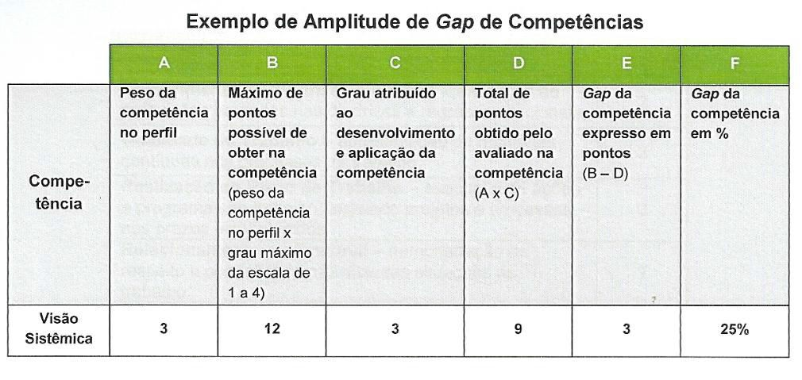
Quadro 6: Gap de competência.

1.2 DIRETRIZES PARA PROMOÇÃO

A promoção, da mesma forma que a progressão salarial, será concedida alternadamente, por antiguidade e merecimento, observando-se, também, os interstícios para promoção (tempo mínimo de permanência do colaborador na classe em que se encontre), sendo:

- Da Classe I para a II: 3 anos de permanência na Classe I.
- Da Classe II para a III: 4 e ½ anos de permanência na Classe II.
- Da Classe III para a IV: 8 anos de permanência na Classe III.
Esquematicamente, os interstícios para promoção podem ser visualizados conforme a seguir:

Classes | l |  |  |  | II |  |  |  | III |  |  |  |  | IV
Níveis Salariais | 1 | 2 | 3 |  | 1 | 2 | 3 |  | 1 | 2 | 3 | 4 |  | 1 | 2 | 3 | 4 | 5
Interstício (em anos) | 1 | 1 | 1 |  | 1  1/2 | 1  1/2 | 1  1/2 |  | 2 | 2 | 2 | 2 |  | 2 | 2 | 2 | 2 | 2
Tempo mínimo nas classes | 3 anos |  |  |  | 4 anos e meio |  |  |  | 8 anos |  |  |  |  | 10 anos
Quadro 7: interstícios para promoção

    - PROMOÇÃO POR ANTIGUIDADE
Os critérios básicos para a promoção por antiguidade são:
- Observação dos interstícios;
- Pontos de capacitação (cursos/treinamentos relacionados com a área de atuação dos colaboradores, dos quais participaram e obtiveram aproveitamento); (Conforme Anexo 2).
- Disponibilidade financeiro-orçamentária da Unidade Estadual aprovada anualmente para cobertura das promoções/ progressões;
- Medidas disciplinares.

Os critérios de desempate são:
- Maior tempo no cargo/função.
- Maior tempo na área de lotação.
- Maior tempo no SESCOOP.

    - PROMOÇÃO POR MERECIMENTO
Os critérios básicos para a promoção por merecimento são:
- Posicionamento do colaborador nos graus finais da Avaliação de Competência e Desempenho, conforme definido na matriz de competências e desempenho (Anexo 1), relacionados a seguir em ordem decrescente:
C4D3; C4D4; C3D3; C3D4; C2D3.
- Observação dos interstícios;
- Pontos de capacitação (cursos/treinamentos relacionados com a área de atuação dos colaboradores, dos quais participaram e obtiveram aproveitamento); (Conforme Anexo 2).
- Disponibilidade financeiro-orçamentária da Unidade Estadual aprovada anualmente para cobertura das promoções/ progressões;
- Medidas disciplinares.

Os critérios de desempate são:
- O menor gap percentual na Avaliação de Competências.

1.3 DIRETRIZES PARA TRANSFERÊNCIA

Os critérios básicos para a transferência são:

- Posicionamento do colaborador nos conceitos finais da Avaliação de Competência e Desempenho, conforme definido na matriz de competências e desempenho (Anexo 1), e relacionados a seguir em ordem decrescente:
C4D2; C4D3; C4D4; C3D2; C3D3; C3D4; C2D2; C2D3.
- Estar classificado, pelo menos, há 1 (um) ano na função atual.
- Existência de vagas.

Nota: Todas informações aqui contidas encontram-se no Plano de Cargos do SESCOOP/RR

